**Сушко Агафия (Suszkowa Ahafija)**

16 января 1793 г – крещение сына Петра (НИАБ 136-13-894, лист 18, №8/1793-р (ориг)), (РГИА 823-2-18, лист 246,№3/1793-р (коп)).

10 ноября 1795 г – крещение дочери Анны (НИАБ 136-13-894, лист 26об, №53/1795-р (ориг)).

12 сентября 1798 г – крещение сына Антона (НИАБ 136-13-894, лист 37, №42/1798-р (ориг)), (РГИА 823-2-18, лист 266,№43/1798-р (коп)).

**НИАБ 136-13-894:** Лист 18. **Метрическая запись №8/1793-р (ориг).**

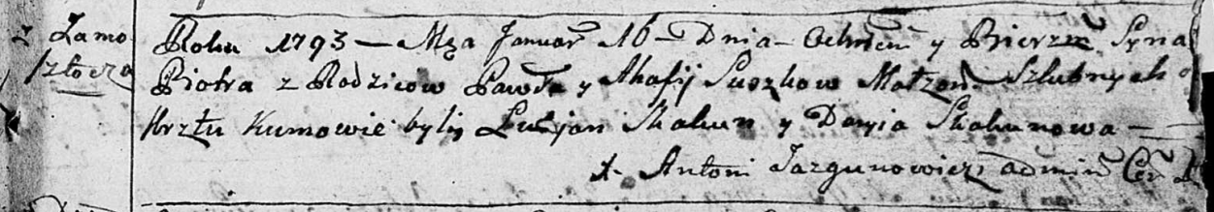

Дедиловичская Покровская церковь. 16 января 1793 года. Метрическая запись о крещении.

Suszko Piotr – сын родителей с деревни Замосточье.

Suszko Paweł – отец.

Suszko Ahafija – мать.

Skakun Łukjan – кум.

Skakunowa Daryia – кума.

Jazgunowicz Antoni – ксёндз.

**РГИА 823-2-18:** Лист 246. **Метрическая запись №3/1793-р (коп).**

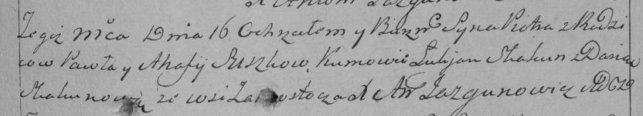

Дедиловичская Покровская церковь. 16 января 1793 года. Метрическая запись о крещении.

Suszko Piotr – сын родителей с деревни Замосточье.

Suszko Paweł – отец.

Suszkowa Ahafija – мать.

Skakun Łukjan – кум.

Skakunowa Daria – кума.

Jazgunowicz Antoni – ксёндз.

**НИАБ 136-13-894:** Лист 26об. **Метрическая запись №53/1795-р (ориг).**

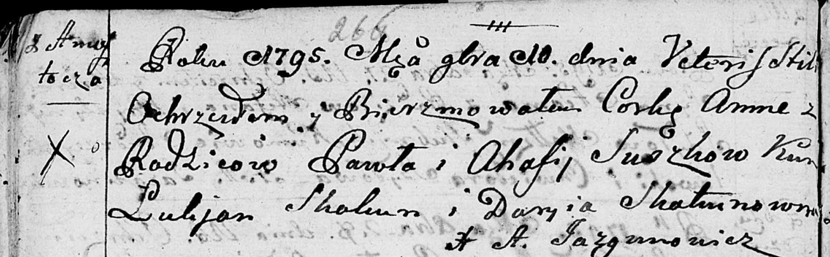

Дедиловичская Покровская церковь. 10 ноября 1795 года. Метрическая запись о крещении.

Suszkowna Anna – дочь родителей с деревни Замосточье.

Suszko Paweł – отец.

Suszkowa Ahafija – мать.

Skakun Łukjan - кум.

Skakunowna Daryia - кума.

Jazgunowicz Antoni – ксёндз.

**НИАБ 136-13-894:** Лист 37. **Метрическая запись №42/1798-р (ориг).**

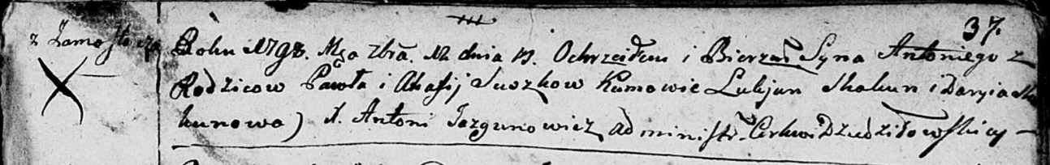

Дедиловичская Покровская церковь. 12 сентября 1798 года. Метрическая запись о крещении.

Suszko Antoni – сын родителей с деревни Замосточье.

Suszko Paweł – отец.

Suszko Ahafija – мать.

Skakun Łukjan - кум.

Skakunowa Daryia - кума.

Jazgunowicz Antoni – ксёндз.

**РГИА 823-2-18:** Лист 266. **Метрическая запись №43/1798-р (коп).**

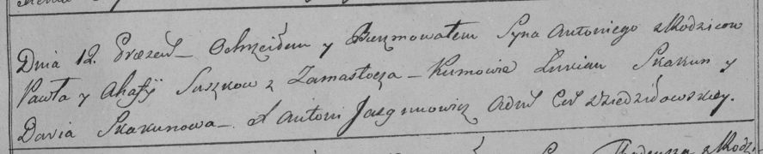

Дедиловичская Покровская церковь. 12 сентября 1798 года. Метрическая запись о крещении.

Suszko Antoni – сын родителей с деревни Замосточье.

Suszko Paweł – отец.

Suszkowa Ahafija – мать.

Skakun Łukian – кум.

Skakunowa Daria – кума.

Jazgunowicz Antoni – ксёндз.